Espara GmbH
A-5020 Salzburg, Franz-Sauer-Straße 46 – Haus A, Tel: 0043/662/432362, Fax: 0043/662/432858,
office@espara.com, www.espara.com

P R O D U K T M O N O G R A P H I E
Heidelbeere Kapseln
Inhalt: 60 Kapseln = 27,0 g (Füllmenge)

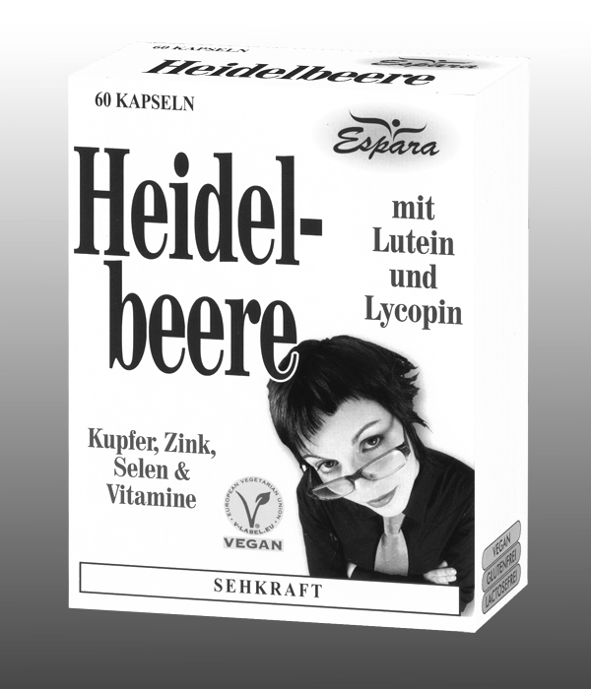
2 Heidelbeere Kapseln (= Tagesdosis)

entsprechen: 400,0 mg Heidelbeer-Pulver
80,0 mg Heidelbeer-Extrakt
(mit 20 mg Anthocyanidinen
12,0 mg Zink (120% NRV)
10,0 mg nat. Vitamin E (83,33% NRV)
6,0 mg Beta-Carotin 8,0 mg Lutein
1,4 mg Vitamin B2 (100% NRV)
1,0 mg Kupfer (100% NRV) 1,0 mg Lycopin
1,0 mg Zeaxanthin
55,0 µg Selen (100% NRV)

vegan – glutenfrei – lactosefrei

Zutaten:
Heidelbeer-Pulver (43,13%), Hydroxypropylmethylcellulose*, Zink-D-Gluconat-Hydrat (10,98%), Heidelbeer-Extrakt (8,63%), Beta-Carotin (6,74%), Ringelblumenblüten-Extrakt (4,31%), D-alpha-Tocopherylacetat (2,31%), Lycopin-Pulver (2,16%), Kupfer-II-Gluconat (0,78%), Natriumselenat (0,6%), Riboflavin (0,15%).
*pflanzliche Kapselhülle

Verzehr-Empfehlung:
2 x täglich 1 Kapsel mit Flüssigkeit verzehren.
(Hinweis: für Diabetiker geeignet; 1 Kapsel: 0,01 BE)

Eigenschaften:
Nahrungsergänzungsmittel mit Vitaminen und Mineralstoffen in Kombination mit Heidelbeere, Lutein und Lycopin für die Gesundheit der Augen. Zink trägt zu einem normalen Vitamin-A-Stoffwechsel und zur Erhaltung normaler Sehkraft bei.

Nahrungsergänzungsmittel stellen keinen Ersatz für eine ausgewogene Ernährung dar und die empfohlene Tagesdosis sollte nicht überschritten werden. Abwechslungsreiche und ausgewogene Ernährung sowie eine gesunde Lebensweise sind von großer Bedeutung. Trocken und nicht über Raumtemperatur sowie außerhalb der Reichweite von Kindern lagern.

